DEMO TUẦN 7 — REACT NATIVE + FIREBASE FIRESTORE
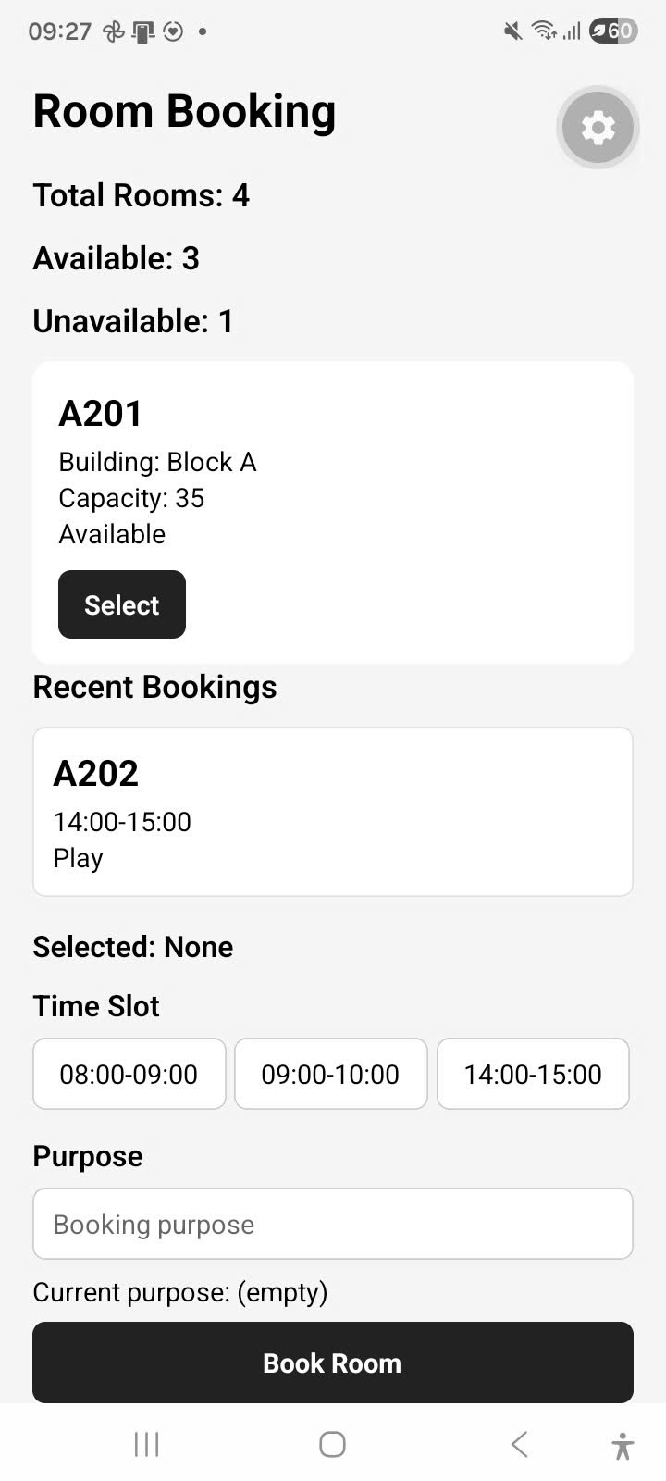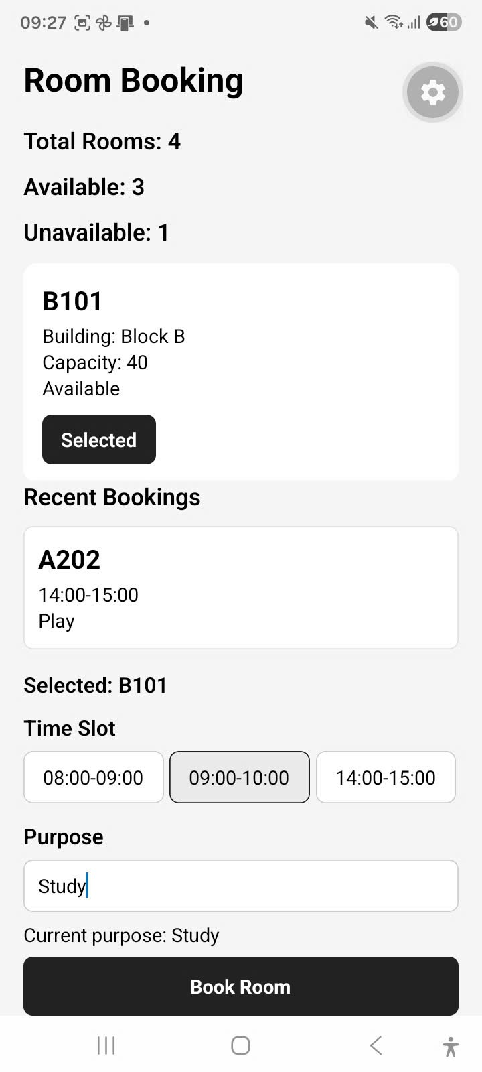
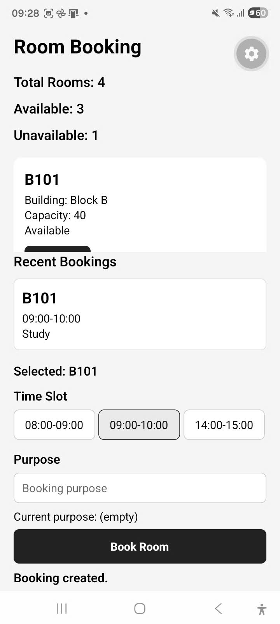

LAB 07 — MODIFY & EXTEND REAL-TIME ROOM BOOKING

YÊU CẦU 1 — MODIFY SHARED ROOM DATA
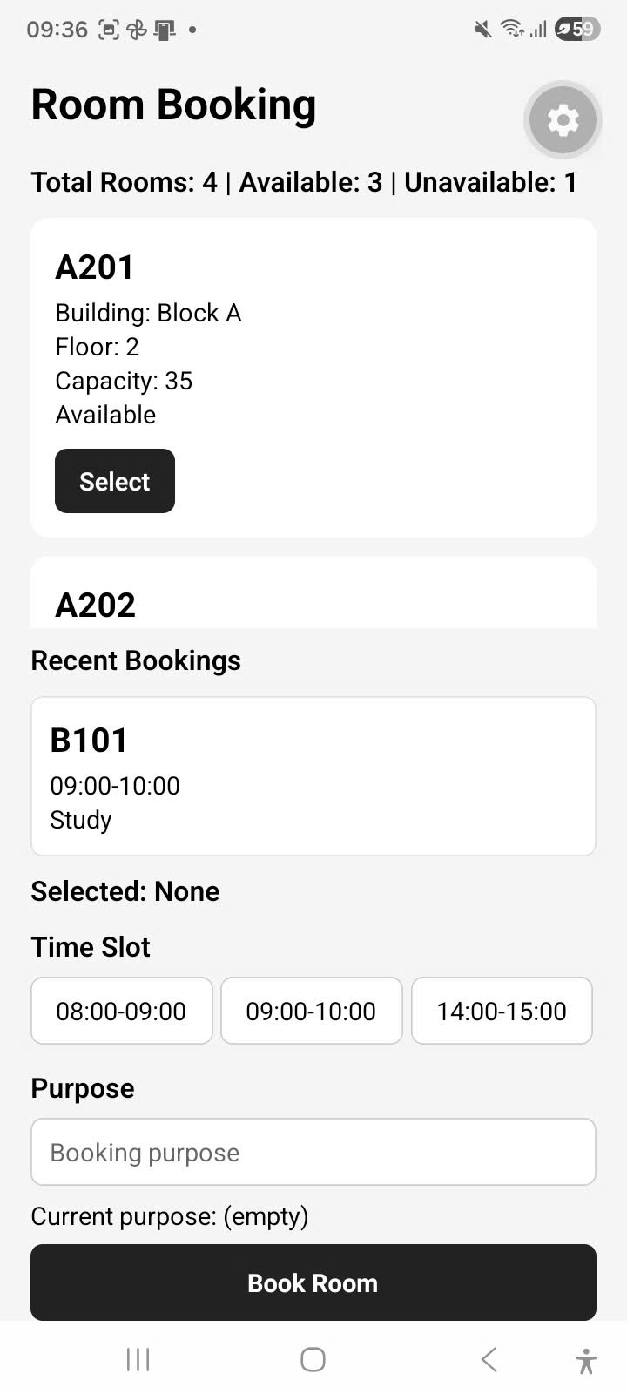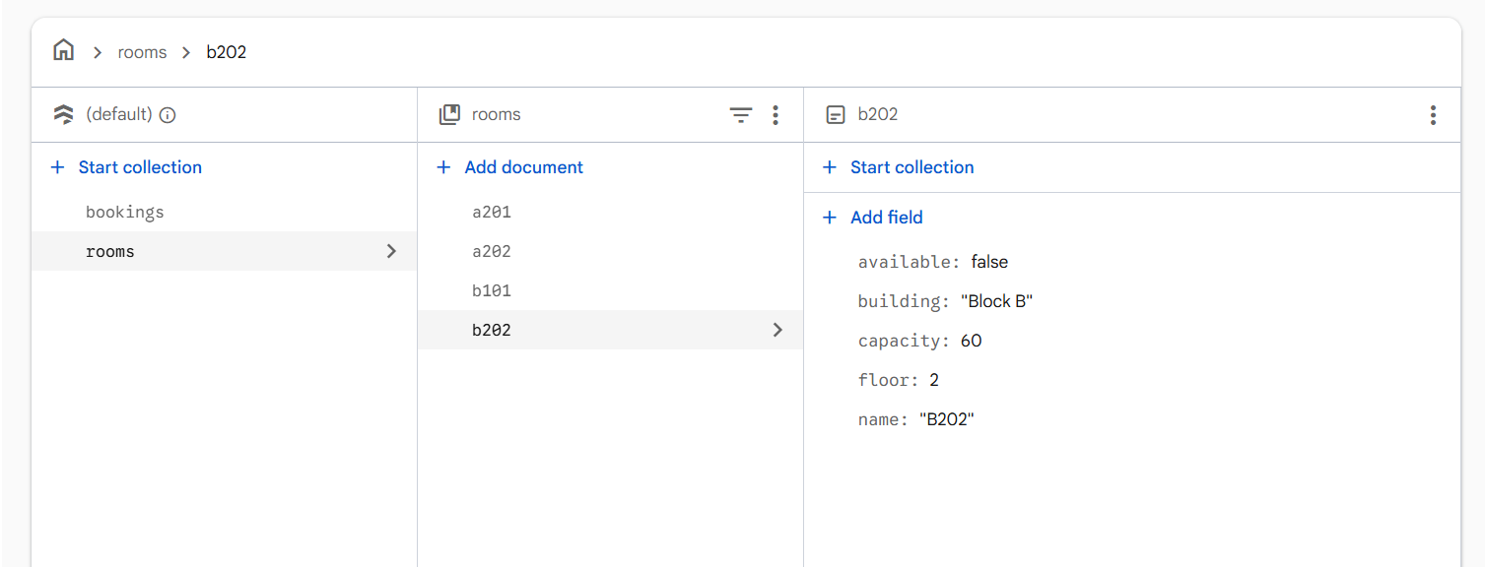

YÊU CẦU 2 — HIỂN THỊ floor TRONG RoomCard
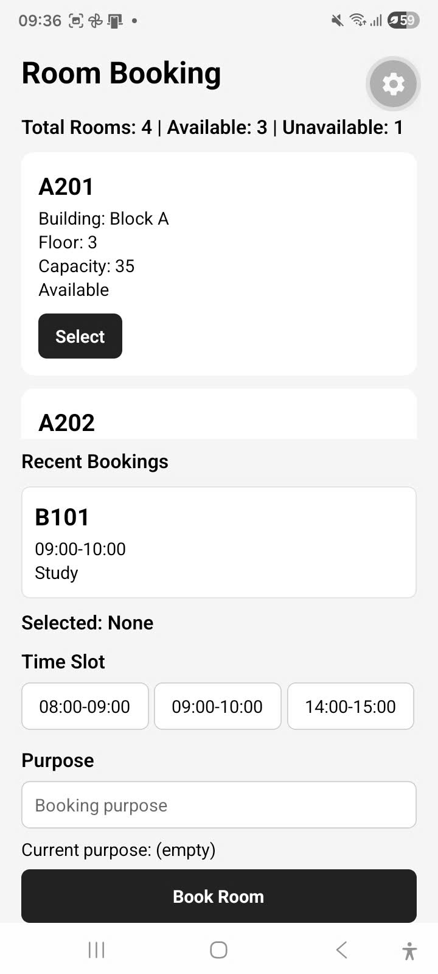

YÊU CẦU 3 — MỞ RỘNG BOOKING DATA
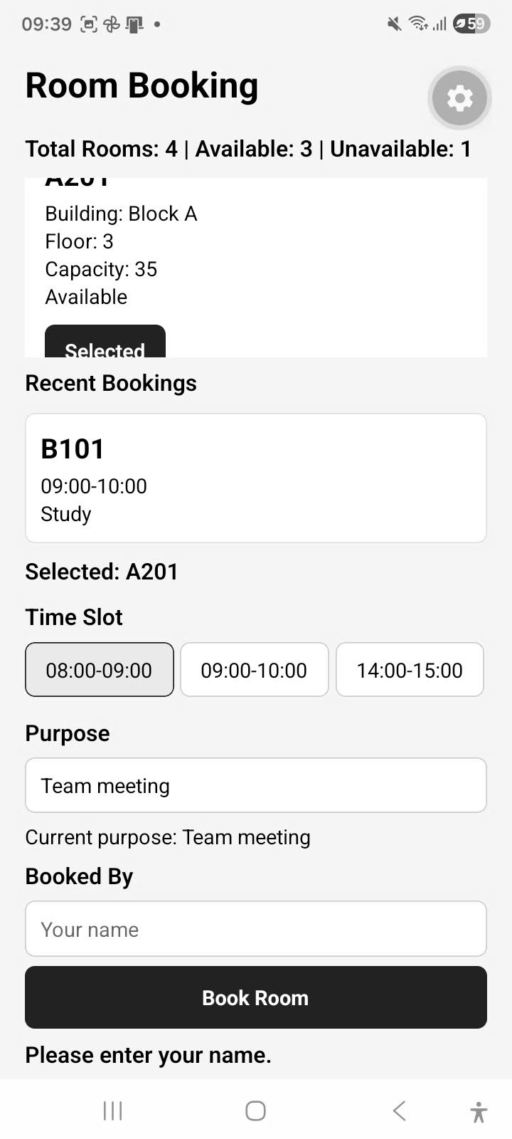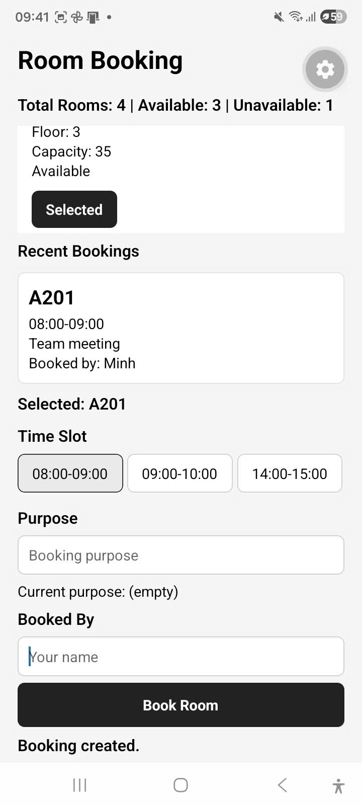

YÊU CẦU 4 — FILTER ROOM THEO BUILDING & YÊU CẦU 5 — REALTIME BOOKING COUNTER
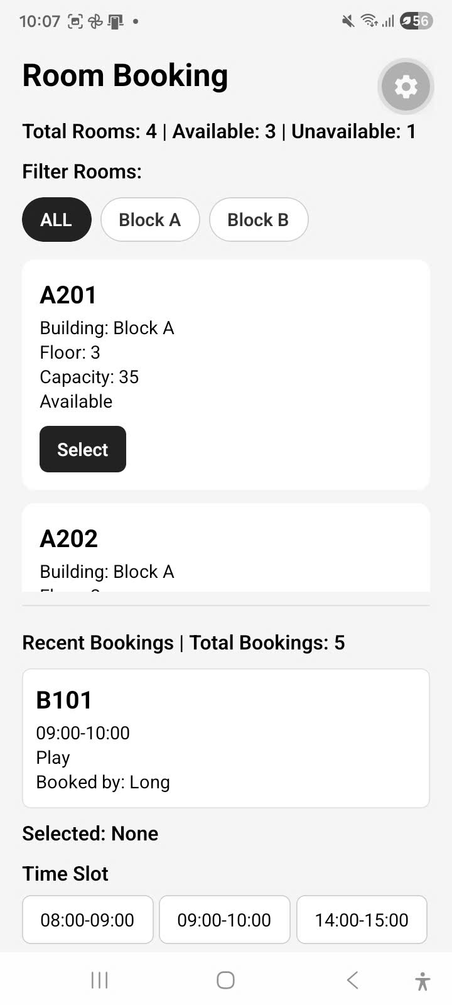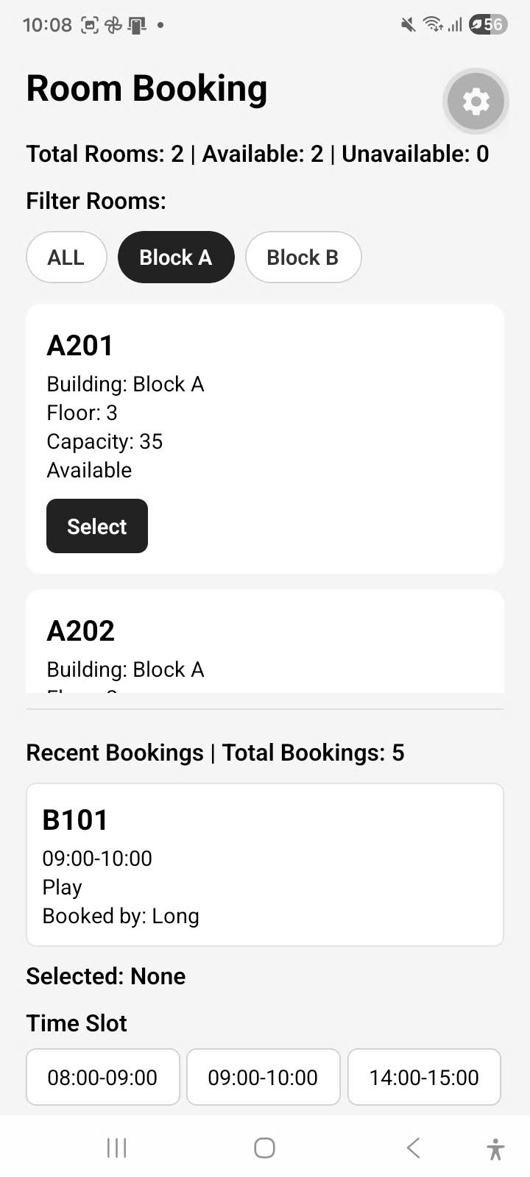

YÊU CẦU 6 — THÊM MỘT EXTENSION
